2023年海南省普通高中学业水平合格性考试物理
注意事项:
1.本试卷分为第Ⅰ卷(选择题)和第Ⅱ卷(非选择题)两部分，全卷共6页，满分100 分，考试时间60分钟。答卷前，考生务必在试卷和答题卡指定位置填写本人的姓名和准考证号，在答愿卡上粘贴条形码。
2.选择题的答题，必须使用 2B铅笔将所选项方框涂黑。如果修改答案，应使用橡皮将错选项方框的涂点擦干净，并将改选项方框涂黑。
3.非选择题的答题，使用黑色签字笔在答题卡上题号指定的区域书写答案，在考题指定答题区域以外及草稿纸、试卷上书写的答案无效。
4.考试结束后，将本试卷和答题卡一并交回。
第Ⅰ卷选择题(80分)
一、选择题(本大题共32 小题，1~16 题每小题2分，17~32 题每小题3分，共 80分。在每小题给出的四个备选项中，只有一个符合目要求)
1.下列属于国际单位制中基本单位的是（ ）
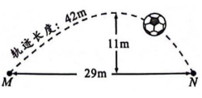
A.焦耳(J) B.牛顿(N) C.伏特(V) D.米(m)
2.某足球的运动轨迹如图中虚线所示，足球从M点运动到N点位移的大小是（ ）
A.11m B.29m C.42m D.53m
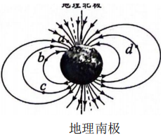
3.已知两个共点力的大小分别为4N和 6N，这两个力合力的最大值为（ ）
A.2N B.4N C.6N D.10N
4.如图，a、b、c、d 四点中地磁场的磁感应强度最大的是（ ）
A.a B.b C.c D.d
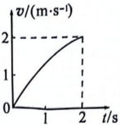
5.一个物体运动的 v-t 图像如图所示，可知它在 2s 内（ ）
A.保持静止
B.做匀速运动
C.做加速运动
D.做减速运动
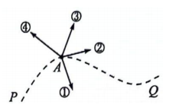
6.蜜蜂可以通过“舞蹈”轨迹向同伴传递信息。一只蜜蜂沿图中虚线由P运动到 Q，能表示它经过A点时速度方向的是（ ）
A.①
B.②
C.③
D.④
7.停车场入口的道闸杆转动过程中，杆上A、B两点(如图)的线速度和角速度大小分别为v_{A}、v_{B}和ω_{A}、ω_{B}，则（ ）
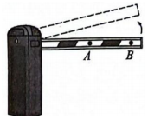
A. v_{A}>v_{B}
B. v_{A}<v_{B}
C. ω_{A}>ω_{B}
D. ω_{A}<ω_{B}
8.早在公元1世纪，我国学者王充在《论衡》一书中就记载了摩擦过的琥珀能吸引像草芥一类轻小物体的现象。关于摩擦起电，下列说法正确的是（ ）
A.摩擦起电创造了电荷 B.互相摩擦的两物体带上同种电荷
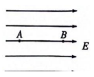
C.摩擦起电的实质是电荷的转移 D.摩擦起电是使物体带电的唯一方式
9.如图，匀强电场中 A、B两点的电场强度大小分别为E_{A}、E_{B} ，电势分别为φ_{A}、φ_{B}，则（ ）
A. E_{A}>E_{B}
B. E_{A}<E_{B}
C.φ_{A}>φ_{B}
D.φ_{A}<φ_{B}
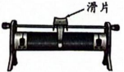
10.改变滑动变阻器滑片的位置，可以改变接入电路中电阻丝的（ ）
A.长度 B.材料
C.温度 D.横截面积
- 如图，小球沿竖直面内固定的光滑圆弧轨道下滑(忽略空气阻力)，经过最低点时（ ）
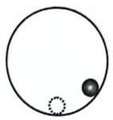
A.所受合力为 0
B.对轨道的压力为 0
C.所受重力提供向心力
D.所受重力和支持力的合力提供向心力
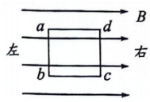
12.如图，将线圈 abcd 放在匀强磁场中，线圈平面与磁感线平行。下列选项中穿过线圈的磁通量发生变化的是（ ）
A.线圈向左平移
B.线圈向右平移
C.线圈向上平移
D.线圈绕ab边转动
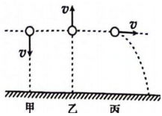
13.如图，将三个相同的小球从同一高度抛出，从抛出到落至同一水平面的过程中（ ）
A.重力对甲球做功最多
B.重力对乙球做功最多
C.重力对丙球做功最多
D.重力对这三个球做功一样多
14.学校科技节活动中，某同学制作的静电除尘模拟装置如图，其原理是（ ）
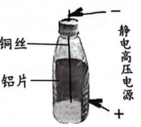
A.静电屏蔽
B.静电吸附
C.静电平衡
D.电磁感应
15.一辆汽车以恒定功率上坡，若增大牵引力，汽车的速度将（ ）
A.增大 B.减小 C.不变 D.先增大后减小
16.一辆新能源汽车在 5s 内从静止加速到 30m/s，其加速度的大小为（ ）
A.6m/s² B.15m/s² C.30m/s² D.35m/s²
17.下列与电磁波应用无关的是（ ）
A.红外线理疗 B.紫外线消毒 C.手机通信 D.听诊器诊察病情
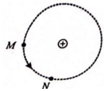
18.如图，真空中某正点电荷固定在圆心处，将一个试探电荷沿圆周由M点缓慢移动到N点，该试探电荷所受库仑力（ ）
A. 逐渐变小
B.大小不变
C.逐渐变大
D.先变小后变大
19.用300N的力把一根弹簧拉长了 0.5m(弹簧在弹性限度内)，则此弹簧的劲度系数（ ）
A.30 N/m B.60 N/m C.300 N/m D.600 N/m
20.站在电梯内的同学处于失重状态时，电梯可能正在（ ）
A.加速上升 B.加速下降 C.匀速上升 D. 匀速下鰠猩篼姘

21.下列四种情形中，利用了离心运动的是（ ）
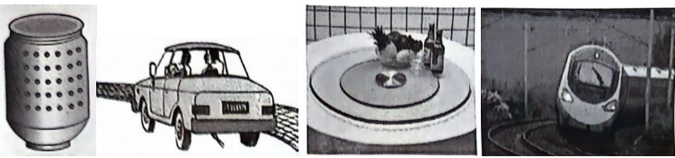
A.洗衣机甩干时内筒在高速旋转
B.下雨天汽车转弯时要减速慢行
C.旋转餐桌放上食物后要缓慢转动
D.火车轨道的弯道处外轨略高于内轨
22.质量相同的两个物体速度大小之比为1:2，则它们的动能之比为（ ）
A.1:2 B.2:1 C.1:4 D.4:1
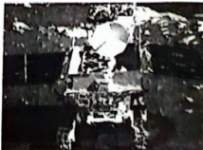
23.如图，我国“玉兔”号月球车在月球上自由行走，若月球车对月球表面压力的大小为F，月球表面对月球车支持力的大小为F’，则（ ）
A.F>F’
B.F<F’
C.这两个力是一对作用力和反作用力
D.这两个力的作用效果可以相互抵消
24.下列能源中，不属于清洁能源的是（ ）
A.水能 B.风能 C.石油 D.太阳能
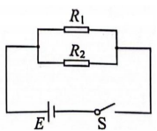
25.如图，电阻R₁、R₂,并联接在电路中,已知R₁=1Ω，R₂=2Ω,当通过R₁的电流为 2A 时,通过R₂的电流为（ ）
A.1A
B.2A
C.3A
D.4A
请阅读下述文字，完成第 26~28 题。
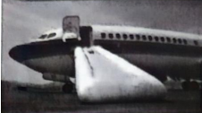
民航客机都有紧急出口，发生意外情况的飞机紧急着陆后，打开紧急出口，狭长的气囊会自动充气，生成一条连接出口与地面的斜面，人员可沿斜面滑行到地面。
26.下列描述人运动的物理量中，属于标量的是（ ）
A.位移 B.时间 C.速度 D.加速度
27.人在斜面上的受力情况是（ ）
A.只受重力 B.只受支持力 C.只受重力和支持力 D.受重力、支持力和摩擦力
28.人沿斜面向下运动的过程中（ ）
A.重力势能减小 B.重力势能增大 C.机械能不变 D. 机械能增大
请阅读下述文字，完成第 29~32 题。
北京时间2023年5月30日9时31分，搭载神舟十六号载人飞船的长征二号F遥十六运载火箭在酒泉卫星发射中心点火发射。16 时 29分，飞船与空间站天和核心舱成功对接，整个对接过程历时约6.5 小时。
29.载人飞船在远离地球的过程中，地球对飞船的万有引力（ ）
A.大小不变 B.逐渐变小 C.逐渐变大 D、先变大后变小
30.决定航天员惯性大小的是其（ ）
A.位置 B.速度 C.质量 D、受力情况
31.根据材料，下列说法正确的是（ ）
A.“9 时 31 分”是指时刻 B.“16 时29分”是指时间间隔
C.飞船在对接过程中可视为质点 D.空间站在对接过程中可视为质点
32.飞船与核心舱成功对接后（ ）
A.选核心舱为参考系，飞船是静止的 B.选飞船为参考系，核心舱是运动的
C.选地球为参考系，飞船是静止的 D.选地球为参考系，空间站是静止的
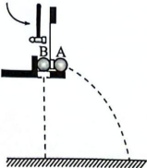
第II卷非选择题(20分)
二、实验题(本大题共2小题，每小题4分，共8分)
33.某同学利用如图所示装置探究平抛运动竖直分运动的特点。
(1)实验中，先保持实验装置距地面高度不变，改变小锤击打弹性金属片的力度，观察A、B两个相同的小球是否同时落地；再保持击打力度不变，改变实验装置距地面的高度，观察两球是否同时落地。这种科学研究方法叫 ；
(2)多次重复实验，发现两球总是同时落地，由此得到结论:平抛运动在竖直方向的分运动是 。
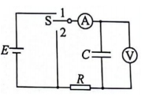
34.某同学利用如图所示电路观察电容器的充、放电现象。
(1)为了给电容器充电，需要将开关S拨至 ；
(2)充电完毕，电容器的上极板带 电。
三、简答题(本大题共2小题，每小题6分，共12分)
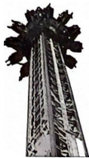
35.如图，某巨型娱乐器械可以使人体验超重和失重状态。其座舱先做自由落体运动，历时3s；再以大小为15m/s²的加速度做匀减速直线运动直至停止。g取10m/s²
(1)求座舱3s末速度的大小；
(2)求座舱3s内位移的大小；
(3)若某一乘客的质量为50kg，求减速下落过程中该乘客所受合力的大小。

36.如图，电源电动势E=3V，当电阻箱接入电路的阻值R=2.0Ω时，理想电压表的示数U =2.0V。
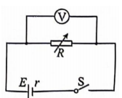
(1)求通过电阻箱的电流大小；
(2)求电源的内阻r；
(3)当电阻箱接入电路的阻值变大时，通过电阻箱的电流如何变化?
题号 | 1 | 2 | 3 | 4 | 5 | 6 | 7 | 8 | 9 | 10 | 11 | 12 | 13 | 14 | 15 | 16
答案
题号 | 17 | 18 | 19 | 20 | 21 | 22 | 23 | 24 | 25 | 26 | 27 | 28 | 29 | 30 | 31 | 32
答案

班级： 学号： 姓名： 得分：

